Ⅰ. 자격인정 신청(전력기술인·감리원) 안내

◈ 자격인정 신청서류 (전력기술관리법 시행규칙 제8조제1항)
1. 전력기술인·감리원 자격인정 신청서 (시행규칙 별지 제4호서식)
☞ 반드시 제출할 것

2. 경력확인서 (시행규칙 별지 제6호서식) 또는 경력(재직)증명서 원본
○ 근무처 경력을 신고하는 경우에 한함
○ 경력확인서[경력증명서 및 재직증명서 포함]는 근무부서 및 주(담당)업무를 구체적으로 기재하며, 총무·인사담당자가 확인하고 대표자 날인함
- 경력확인서가 2장 이상일 경우에는 간인 필요

※ 근무회사의 부도, 폐업, 양도·양수 등의 사유로 경력확인서(경력증명서 및 재직증명서 포함)를 제출할 수 없는 경우 다음의 서류제출
○ 고시 별지 제3호서식의 경력보증서(단, 참여사업은 인정불가)
○ 재직사실을 증명하는 서류(본인 및 보증인)
○ 부도, 폐업, 양도·양수 등 증명서류
- 근로자 : 사실증명 또는 법인등기부등본(인터넷 등기소 등)
- 대표자 : 폐업사실증명원 또는 법인등기부등본(인터넷 등기소 등)
* 사실증명 및 폐업사실증명원 발급처 : 관할 세무서 또는 국세청 홈텍스(민원증명 이용)

3. 재직사실을 증명하는 서류 중 택 1 (경력사항을 신고하는 경우에 한함)
○ 근로자
- 건강보험자격득실확인서 (국민건강보험공단 발행)
- 국민연금가입자가입증명 (국민연금공단 발행)
- 고용·산재보험 자격이력내역서 (근로복지공단 발행)
○ 대표자·상근등기임원 : 법인등기부등본 또는 사업자등록증 사본
○ 공무원·공공기관 소속직원 : 해당서류 면제
※ 상기 증명서류를 제출하지 못할 경우 : 인사기록부, 급여이체내역, 소득세 납부내역 등
4. 참여사업을 증명하는 서류 (참여사업을 신고하는 경우에 한함)
○ 공사계약서, 용역계약서, 용역수행현황확인서, 실적증명서, 자체사업계획서 등
5. 자격사항을 증명하는 서류 (자격사항을 신고하는 경우에 한함)
○ 자격증 사본 제출

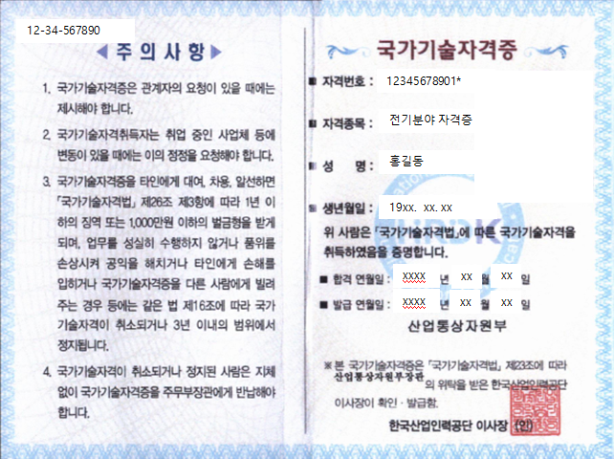 | ☚ 자격증 제출시 좌측 그림의 면은 반드시 포함하여 주십시오.(자격증 진위 여부 관련)

○ 상장형 자격증 또는 국가기술 자격 취득사항 확인서 [발급일로부터 90일 이내]
6. 학력사항을 증명하는 서류 (학력사항을 신고하는 경우에 한함)
○ 모교에서 직접 발급, 온라인 발급 또는 팩스 [주민자치센터(구 동사무소)] 발급
7. 병적증명서 또는 군복무기간이 기재된 주민등록초본 (남자에 한함)
8. 상훈 및 교육사항 등을 증명할 수 있는 서류 (해당자에 한함)
○ 상훈을 증명하는 서류 : 표창장 사본 등
○ 교육사항을 증명하는 서류 : 교육이수확인서 사본(단, 협회교육을 이수한 경우 불필요)
9. 사진(3.5cm×4cm) [방문(우편)접수 후, 파일(jpg) 제출 가능]
10. 신분증 (주민등록증, 운전면허증, 여권 등) 사본

◈ 수수료
1. 회원가입

구 분 |  | 부 과 기 준 | 가입비(원) | 연회비(원)
직무회원 | 설계 | 설계업자, 설계사, 기술사 | 100,000 | 100,000
 |  | 설계보조자 | 70,000 | 70,000
 | 감리 | 감리업자, 특급 및 고급감리원 | 100,000 | 100,000
 |  | 중급, 초급 감리원 | 70,000 | 70,000
 | 선임 | 전기안전관리사 | 100,000 | 100,000
 |  | 전기안전관리원(보조원) 및 기타 기술자 | 70,000 | 70,000
 | 대행 | 전기안전관리사 | 100,000 | 100,000
 |  | 전기안전관리원(보조원) | 70,000 | 70,000
일반회원 | 개인 | 직무회원 이외의 기술자격 취득자 | 70,000 | 70,000

※ 신규가입자에 부과하는 연회비는 4분기로 나누어 가입일자가 속한 분기부터 적용부과

2. 수첩발급 및 택배(우체국, 배송요청시) 수수료

경력  수첩 | 13,000원 | 감리원  수첩 | 13,000원 | 설계사  면허증 | 10,000원 | 배송료  (택배) | 3,000원

◈ 접수방법
1. 접수방법 및 소요기간 : 방문 및 우편, 접수 후 5일 이내
2. 접수장소 : 중앙회 및 부산시회

☞ 중앙회
(08805) 서울 관악구 남부순환로 2040 한국전기기술인협회 회원관리팀

☞ 부산시회
(46224) 부산 금정구 중앙대로 2019 5층

